Continuação do Conteúdo de História - 6º ano
Roteiro de Estudos da Semana- 05/05/2020 –Profª Renata
Retomando as últimas as aulas foi feita uma pesquisa sobre o tema do Egito antigo, na aula de hoje vamos dar uma olhada melhor sobre essa grande civilização.
Localização geográfica:nordeste da África, seu grande desenvolvimento foi graças ao Rio Nilo, e suas terras férteis.

Antes da unificação do Egito, existiam duas regiões; o Baixo e o Alto Egito. Essas regiões eram formadas por nomos que nada mais eram que divisões de governo. Cada nomo possuía sua divindade principal e cultuavam milhares de deuses, tinham seus líderes, seus templos, seus sacerdotes e eram muito organizados. Para aproveitar melhor as águas do rio Nilo, os nomos precisaram colaborar mutuamente, passando a construir canais de irrigação que garantissem uma agricultura eficaz. Com o passar dos anos, essas alianças começaram a se tornar uma “mini-unificação interna” que a frente resultou na formação do estado egípcio unificado.

O Alto Egito era representado pela coroa branca e seu principal símbolo era o Lótus e a deusa abutre, Nekhbet.

O Baixo Egito era representado pela coroa vermelha e seu principal símbolo era o Papiro e a deusa cobra, Wadjet.
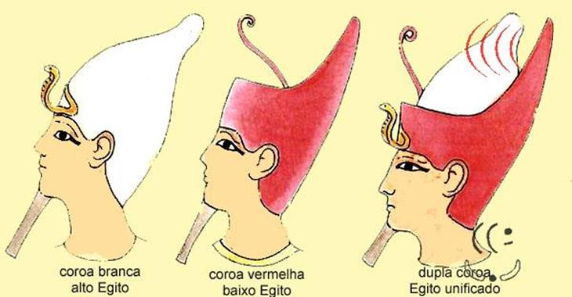

O Baixo Egito, ao norte, onde se forma o Delta do Nilo era considerado uma região de clima mais favorável, com temperaturas mais suaves e com mais chuvas. Já no Alto Egito, ao sul, o clima era mais seco e com poucas chuvas, sendo que as inundações do Nilo faziam com que a terra fosse extremamente fértil.
A unificação dos dois feita a partir de o reinado de Menés, faraó do Alto Egito, realizou-se um processo de unificação onde ele subordinou todos os nomarcas do Egito (líderes supremos dos nomos) sob o seu comando. Dessa forma, temos estabelecido o primeiro período da era dinástica do Egito: o Antigo Império, que vai de 3200 a.C. até 2300 a.C.
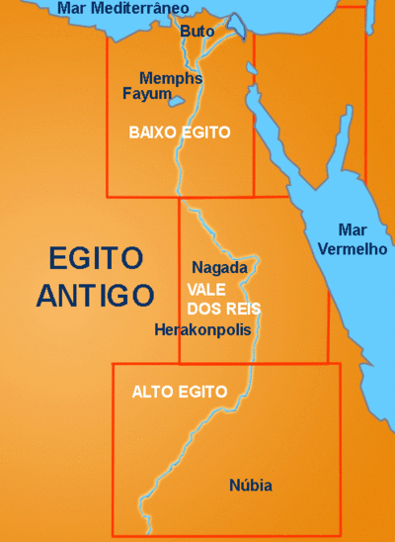

As grandes pirâmides do vale de Gizé (localizadas perto da cidade do Cairo) e os hieróglifos, ou a escrita hieroglífica são marcas dessa sociedade até os dias atuais.
Era politeístas ou seja vários deuses
No Egito se tinha uma grande pirâmide social onde eram liderados pelo faraó

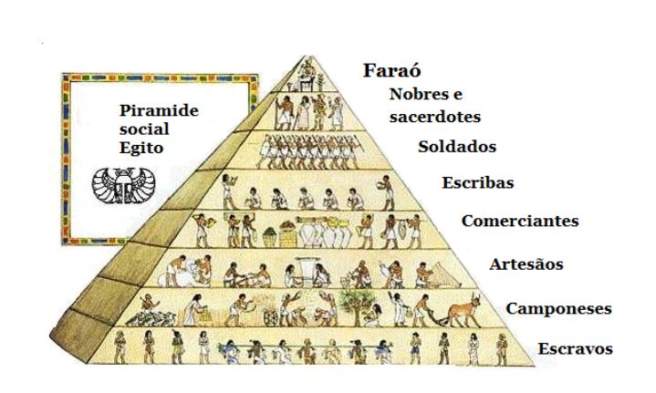
Além do faraó e dos integrantes de sua família, a sociedade era composta por mais duas classes sociais. Assim, existiam as camadas privilegiadas, formadas pelos sacerdotes, nobres e funcionários. Por outro lado, também havia as camadas não privilegiadas compostas pelos artesãos, camponeses, escravos e soldados.
Dessa forma, os sacerdotes representavam, junto aos nobres, a corte real do faraó. Além disso, os nobres eram formados pela elite militar e as pessoas que possuíam bens materiais como latifúndio. Logo, eram pessoas que vinha de uma linhagem hereditária dentro da sociedade. Por outro lado, havia os funcionários responsáveis pela economia do Estado, além dos artesão que eram encarregados de diversas tarefas na sociedade.
Na parte mais baixa da pirâmide social estavam os camponeses, grande maioridade da sociedade egípcia. Os camponeses eram compostos por agricultores e pagavam, por exigência do Estado, altos valores tributários. Além deles, também existiam os soldados que se encontravam na parte baixa da pirâmide porque eram, em sua maioria, estrangeiros contratados pelo Estado para trabalharem.

A arte no Egito foi muito ligada a símbolos religiosos, pois acreditavam na imortalidade da alma, os faraós contratavam artistas para pintar as pirâmides que viriam a ser seus túmulos futuramente

A economia baseava-se na agricultura e na pecuária. Eram cultivados cereais, como a cevada e o trigo, legumes e abundantes árvores frutíferas. Eram criados porcos, cabras, bois e mais tarde cavalos. Com o papiro, que era encontrado nas margens do Nilo, fabricavam-se papel, cordas, cestas, sandálias e esteiras. Os egípcios eram “mestres” na arte de tecer, portanto a tecelagem era bem desenvolvida. A caça e a pesca eram largamente praticadas.
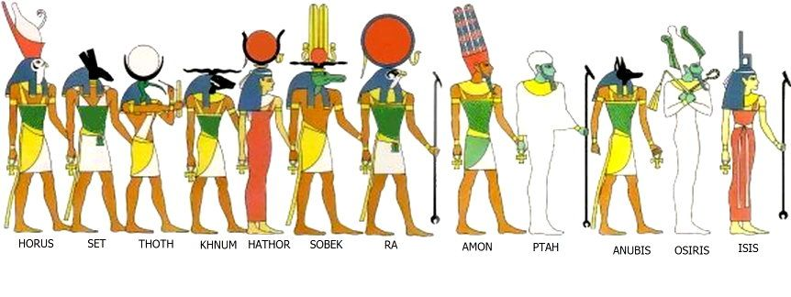
A religião do antigo Egito dominava todos os aspectos sociais egípcios. Era politeísta, cada região/localidade possuía seus deuses. A unidade política egípcia organizou em um só conjunto todos os grandes deuses que a sociedade deveria cultuar. Entre eles, se destacavam:
• Rá, deus do Sol (principal deus da religião egípcia).
• Toth, deus da sabedoria, do conhecimento e da Lua.
• Anúbis, deus dos mortos e o do submundo.
• Bastet, deusa da fertilidade, protetora das mulheres grávidas.
Esses são alguns dos vários deuses do Egito antigo

Atividade
Leitura do texto, e tirem as dúvidas sobre o tema, copiem o texto e me mandem foto da matéria copiada

